RR-TEM-09-01 Applicazione Direttiva acque
Codice | Sub-Tematica (ST) | Descrizione dell’attività
1-Acque-M2 | Interpretazione condivisa e chiara sull'applicazione delle indicazioni sul monitoraggio del biota di cui al D.Lgs. 172/15 e relative linee guida ISPRA | Approccio metodologico condiviso dell’intero processo di monitoraggio tramite sottogruppo tematico

Quesiti per Struttura di Metrologia di ISPRA – Biota Acque Superficiali
All'interno della Rete Tematica 09-1 Applicazione DQA (acque superficiali e sotterranee) delle Rete SNPA triennio 2021-2023 è attivo un sottogruppo tematico, che si occupa dell'interpretazione condivisa e chiara sull'applicazione delle indicazioni sul monitoraggio del biota di cui al D.Lgs. 172/15 e relative linee guida ISPRA 143/2016.
Durante i lavori del sottogruppo Biota sono emersi degli argomenti per i quali avremmo necessità di un supporto esterno alla Rete tematica al fine di avere dei chiarimenti che uniformino le differenti interpretazioni ed i modelli operativi a livello nazionale.
Nel caso specifico avremmo bisogno del vostro supporto circa:
- la regola da applicare per il livello di quantificazione LOQ (30% SQA_{Biota}) in funzione, eventualmente, dell'Unità di misura (UdM), del Livello trofico (TL) e del fattore di biomagnificazione (TMF) per ciascun parametro di Tabella 1/A D.Lgs. 172/2015;
- il metodo di calcolo sommatoria Diossine e diossine simili (D.LGS 219/2010 o upper bound come indicato dal regolamento 1881/2006 per protezione della salute);
- la validità delle sommatorie ai fini della classificazione nei casi il numero dei risultati dei metaboliti di cui si è in possesso è inferiore al numero previsto per legge.

Argomento 1
Qual è la regola da applicare per il livello di quantificazione LOQ (30% SQA_{Biota}) nel caso della matrice biota?
La normativa comunitaria e il D.lgs 172/2015 stabiliscono in tabella 1/A SQA_{Biota} per le sostanze elencate nella seguente tabella:
Estratto Tab. 1/A D.Lgs. 172/2015
N. | Sostanza | SQA_{Biota} | Fattore di biomagnificazione  TMF
 |  | μg/kg di peso umido
 |  | Livello Trofico (TF) 4
5) | Difenileteri bromurati (PBDE) | 0,0085 | 1,8
9 ter) | DDT totale | 50 µg/kg
 | DDT totale | 100 µg/kg p.f.
16) | Esaclorobenzene (HCB) | 10 | 2,7
17) | Esaclorobutadiene (HCBD) | 55
15) | Fluorantene | 30
21) | Mercurio e composti | 20 | 2,2
28) | Benzo(a)pirene | 5
34) | Dicofol | 33
35) | Acido perfluorottansolfonico e suoi Sali (PFOS) | 9,1 | 2,1
37) | Diossine e composti diossina-simili (PCDD, PCDF e PCB) | 0,0065 μg.kg-1 TEQ
43) | Esaclorociclododecano (HBCDD) | 167 | 2,7
44) | Eptacloro ed eptacloro epossido | 0,0067

L’analisi del biota sfrutta la proprietà dei vertebrati (pesci) di bioaccumulare sostanze. Il bioaccumulo è legato alle caratteristiche chimiche delle sostanze, al livello trofico (TF) e al processo ecologico di biomagnificazione (accumulo di sostanze inquinanti negli essere viventi che aumenta di concentrazione con l’aumentare del livello trofico) della specie nel quale avviene.
Relativamente alle caratteristiche chimiche, le 12 sostanze previste dalla normativa ai fini del rispetto dell’SQA_{Biota}, sono inquinanti lipofili che si distribuiscono in tessuti adiposi o sostanze con alta affinità per tessuti (muscoli) e/o organi ricchi di proteine (fegato e rene).
Come indicato nel D. Lgs. 172/2015 è stato redatto nel 2016 un MLG ISPRA 143/2016 elaborato sulla base delle linee guida europee n. 25 - Chemical Monitoring of Sediment and Biota, n. 32 - Biota Monitoring e n. 33 - Analytical Methods for Biota Monitoring, contenente le informazioni pratiche, necessarie per l’utilizzo di taxa di biota alternativi ai fini della classificazione.
I valori di riferimento per Biota stabiliti dalla normativa sono relativi a taxa di livello trofico (TL) 4 per i pesci e livello trofico (TF) 2 per i molluschi e crostacei e sono espressi in μg/kg di peso umido, ad eccezione delle Diossine e composti diossina-simili espressi in μg/kg TEQ.
La norma stabilisce che è possibile monitorare taxon con livello trofico diverso da 4, il cui SQA associato garantisca un equivalente livello di protezione: da manuale ISPRA 143/2016 “Il D.Lgs. 172/2015, stabilisce che, al posto dello specifico taxon per il biota, possono essere monitorati un taxon alternativo, o un’altra matrice, fermo restando che lo SQA_{biota} applicato fornisca un equivalente livello di protezione. … Le specie utilizzate per il monitoraggio delle sostanze con SQA_{biota} possono essere considerate appropriate se rappresentano un livello tra 3,5 e 4,5. Quando si considera il consumo umano di pesce, si stima ragionevolmente che i pesci a livello trofico 4 siano le specie principalmente consumate dall’uomo”.
Per questi casi specifici, nella linea guida è esplicitata la procedura di ricalcolo dell’SQA_{biota} nel caso in cui l’analisi venga effettuata con biota di TL inferiore a 4.
E’ presente una tabella che indica i valori ricalcolati, tenendo conto anche del TMF (fattore di biomagnificazione trofico), relativi ai TL 2 e 3 per quelle sostanze per le quali l’SQA_{biota} è legato al TL, ma ricalcolati anche in funzione di unità di misura diverse dal peso umido (peso secco e contenuto lipidico), in base all’affinità delle sostanze per i tessuti dei taxon analizzati (muscoli, grasso, fegato, reni etc). Essendo il LOQ legato strettamente all’SQA_{biota} (LOQ ≤ 30%; D. Lgs. n. 152/2006 Parte Terza All. 1 A. 2.8.-bis punto A) i quesiti che ci siamo posti sono i seguenti:

    - A parità di unità di misura applicata, μg/kg di peso umido, è necessario o meno legare il LOQ al nuovo valore dell’SQA_{biota} ricalcolato in funzione del fattore di biomagnificazione e di livelli trofici diversi da 4?
    - E’ necessario stabilire LOQ specifici per ciascuna unità di misura (frazione lipidica, peso secco e peso umido)?

NOTA 1: Se così fosse la maggiore criticità potrebbe essere rappresentata dal rispetto, per i metodi analitici, dell’efficienza del 30% per quelle specie ittiche a cui sono associati TL molto inferiori al 4 (non è detto che si riescano a raggiungere quelle concentrazioni). D’altra parte mantenendo il LOQ al 30% SQA_{Biota} normativo il rischio è di non rilevare concentrazioni di bassa entità al di sotto del LOQ che fa riferimento al livello trofico 4.

Nota 2: i laboratori effettuano le analisi sulla porzione secca, misurando anche il contenuto reale di acqua e il contenuto lipidico del biota (pesce, crostacei) e utilizzano i dati per poi calcolare, se richiesto, il risultato in μg/kg peso umido o μg/kg lipidico a seconda del tipo di sostanza (frazione lipidica - sostanze organoclorurate e IPA o la frazione di peso secco sul totale-Hg, PFOS), per il confronto con l’SQA_{biota} della tabella 1.5 del Manuale o della Tabella 1/A del Decreto.
La gli SQA_{biota} del tabella 1/A del D.Lgs. 172/2015 sono stati definiti rispetto a contenuti fissi di acqua o frazione lipidica come spiegato anche nel MLG (per questo poi i risultati vengono anche normalizzati).

Argomento 2
Metodo di calcolo sommatoria Diossine e diossine simili per metaboliti < LOQ
Il D.lgs 172/2015 stabilisce in tabella 1/A SQA_{biota} per le Diossine e composti diossina-simili (PCDD, PCDF e PCB), l’unità di misura è in μg/kg TEQ e la nota 14 alla tabella fornisce le indicazioni sui metaboliti da ricercare e i fattori TEF da utilizzare per la conversione in TEQ.
N. | Sostanza | SQA_{Biota} | NOTA
37) | Diossine e composti diossina-simili (PCDD, PCDF e PCB) | 0,0065 μg/kg TEQ | 14 - PCDD: dibenzo-p-diossine policlorurate;  PCDF: dibenzofurani policlorurati;  PCB-DL: bifenili policlorurati diossina-simili;  TEQ: equivalenti di tossicità conformemente ai fattori di tossicità equivalente del 2005 dell’Organizzazione mondiale della sanità.
il metodo di calcolo delle sommatorie relativamente ai dati ambientali è indicato nel D.LGS 219/2010 "A. 2.8.-bis. Requisiti minimi di prestazione per i metodi di analisi e calcolo dei valori medi” B. Calcolo dei valori medi, punto 1 lettera c), sono contenute indicazioni per una sommatoria lower bound.
Da D.LGS 219/2010:
c) nel calcolo dei misurandi rappresentati dalla somma totale di parametri chimico-fisici o di singoli misurandi chimici (SQA-MA ed SQA-CMA), che includono i principali metaboliti e prodotti di degradazione e di reazione, il risultato di misura delle singole sostanze inferiore al limite di quantificazione e' considerato uguale a zero (risultato di misura=0).
La nota 14 del D.Lgs.172/2015 rimanda per il cacolo del risultato in TEQ ai valori fattori di tossicità equivalente TEF stabiliti nel 2005 dell’Organizzazione mondiale della sanità contenuti al REGOLAMENTO (CE) N. 1881/2006 DELLA COMMISSIONE del 19 dicembre 2006 che definisce i tenori massimi di alcuni contaminanti nei prodotti alimentari così come modificato dal REGOLAMENTO (UE) N. 1259/2011 DELLA COMMISSIONE del 2 dicembre 2011 che modifica il regolamento (CE) n. 1881/2006 per quanto riguarda i tenori massimi per i PCB diossina-simili e i PCB non diossina-simili nei prodotti alimentari.
Alla nota 31 del 1881/2006 sono forniti in tabella i valori TEF per congenere:
(31) Diossine [somma di policlorodibenzo-para-diossine (PCDD) e policlorodibenzofurani (PCDF), espressi in equivalenti di tossicità dell’Organizzazione mondiale della sanità (OMS) utilizzando i fattori di tossicità equivalente dell’OMS (OMS-TEF)] e somma di diossine e PCB diossina-simili [somma di PCDD, PCDF e policlorobifenili (PCB) espressi in equivalenti di tossicità dell’OMS, utilizzando gli OMS-TEF]. OMS-TEF per la valutazione di rischi per l’uomo in base alle conclusioni del seminario di esperti dell’Organizzazione mondiale della sanità (OMS) — programma internazionale sulla sicurezza delle sostanze chimiche (IPCS) tenutosi a Ginevra nel giugno 2005 [Martin van den Berg et al., The 2005 World Health Organization Re-evaluation of Human and Mammalian Toxic Equivalency Factors for Dioxins and Dioxin-like Compounds. Toxicological Sciences 93(2), 223-241 (2006)] Congenere

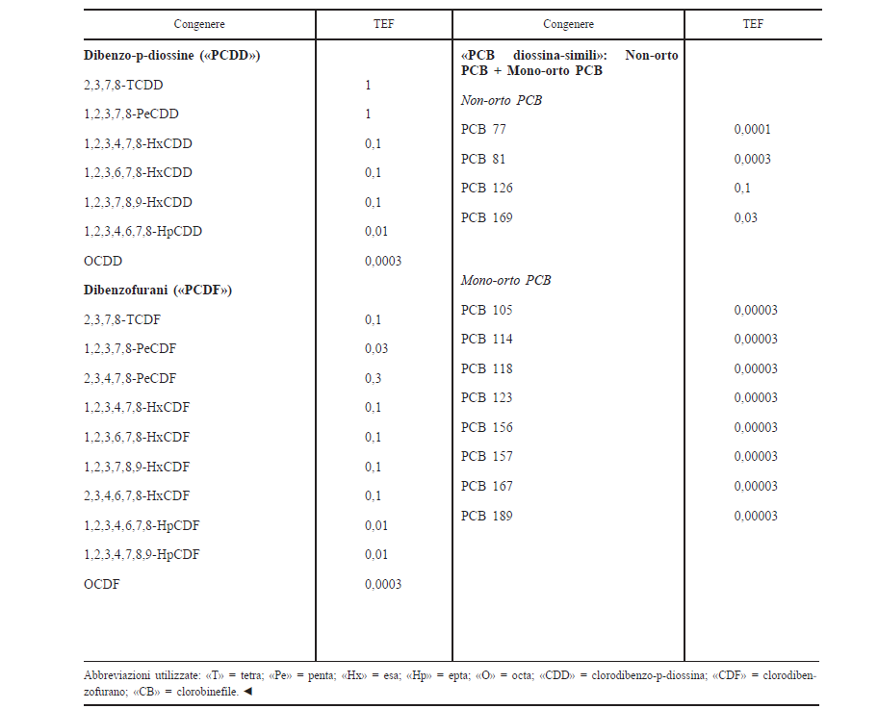

E nella nota 32 è indicata la metodologia di calcolo per ottenere la sommatoria delle Diossine, con metodo upper bound.
( 32 ) Concentrazioni upper bound: le concentrazioni upper bound vengono calcolate ipotizzando che tutti i valori dei vari congeneri inferiori al limite di quantificazione siano pari al limite di quantificazione

Il regolamento fa riferimento agli alimenti e di conseguenza a valori soglia da rispettare per la protezione della salute.

Premesso ciò il quesito che ci siamo posti è il seguente:
- La sommatoria il parametro Diossine e composti diossina-simili (PCDD, PCDF e PCB) di tabella 1/A SQAbiota deve seguire le regole contenute nel D.LGS 219/2010, sommatoria lower bound, o le regole contenute nel regolamento 1881/2006 a cui fa riferimento la nota del Decreto 172/2015, sommatoria upper bound?
Argomento 3
Validità delle sommatorie ai fini della classificazione nei casi il numero dei risultati dei metaboliti di cui si è in possesso è inferiore al numero previsto per legge.

- Ai fini della classificazione per lo stato chimico con biota, qual è il numero di metaboliti/congeneri per i quali la sommatoria è ritenuta valida? Tutti? Se la sommatoria viene effettuata con un numero inferiore al numero previsto per legge, la sommatoria è da considerare non utilizzabile o utilizzabile con un basso limite di confidenza, magari associato ad un numero minimo di metaboliti rispetto ai totali attesi?

Allegati
Regolamento 1881_2006 TEQ PCB Diossine Pesci
Regolamento (UE) n. 1259_2011
Link MLG: https://www.isprambiente.gov.it/files/pubblicazioni/manuali-lineeguida/MLG_143_16.pdf

Tabella 1.5 - SQA_{biota} corretti per il livello trofico in funzione del contenuto lipidico e di peso secco dei diversi taxa

